
STS SIO SISR SIO2-Bloc2-SISR-TP10 déploiement d’un site dynamique

Propriétés | Description
Intitulé long | Cours sur la technologie Docker et la gestion des conteneurs
Formation(s) concernée(s) | BTS Services Informatiques aux Organisations
Matière(s) | Bloc 2 - Option « Solutions d’infrastructure, systèmes et réseaux » Administration des systèmes et des réseaux
Présentation et objectifs | L’objectif de ce Côté Labo est de comprendre l’intérêt de l’outil Docker et d’en tester les principaux usages.  Seul Docker sur Linux est étudié ici mais les principes restent les mêmes sur Windows.
Savoirs | B2.2. Installer, tester et déployer une solution d’infrastructure réseau
Compétences | - Justifier le choix d’une solution de mise en production d’un service et d’un système  - Automatiser l’installation d’un service  - Valider et documenter la mise en exploitation d’un service
Prérequis | Commandes de base d’administration d’un système Linux. Notions de virtualisation.
Productions attendues | Document complété et commenté à déposer sous Éléa

Ce TP sera réalisé avec la machine virtuelle utilisée lors du TP09

Le lycée dans lequel vous évoluez met à disposition des élèves et des professeurs de nombreux services dont des services applicatifs avec de nombreuses applications Web qui nécessitent l'accès à des bases de données relationnelles. L’idée générale est de migrer l’ensemble de ces applications, actuellement en production sur des machines virtuelles, dans des conteneurs Docker. Les premiers tests sont réalisés avec l’application « geststage » développée en PHP/MySQL

Installation d’une image Ubuntu dans un conteneur

- Récupérer la dernière version présente sur le docker hub (si ce n’est pas déjà fait)
- Vérifier la version récupérée
- Mettez à jour les paquets du conteneur

Installation d’un serveur web dans un conteneur

- Installer les paquest php et php-mysql :
#apt update && apt upgrade -y

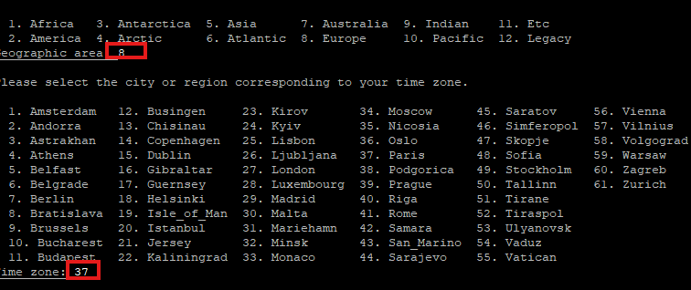

- Installer apache

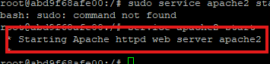

Utilisation d’une nouvelle image avec ce conteneur

- Créer une nouvelle image à partir du conteneur modifié

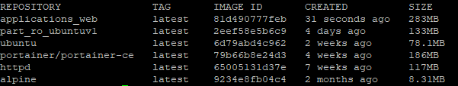

Nous devons maintenant déposer à la racine du serveur Web les fichiers sources de l’application que nous voulons mettre en ligne. En cas d’évolution de l’application ou de correction de bug, ces fichiers sources peuvent être modifiés. Pour ne pas à avoir à modifier continuellement l’image, il est nécessaire de déposer ces fichiers dans un dossier du serveur hôte.

- Créez sur l’hôte le dossier /var/www/html_docker et déposez les fichiers sources de l’application dedans.
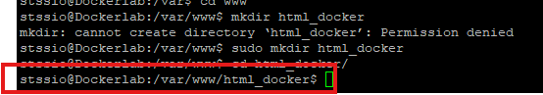
Une fois le fichier placé dans home/stssio, je dois le déplacer dans le bon fichier avec la commande suivante :

Pour le décompresser, je vais utiliser UNZIP.
#sudo apt install unzip
#unzip gestages.zip
Récupérer le dossier zip geststages et décompresser le dans le dossier que vous venez de créer

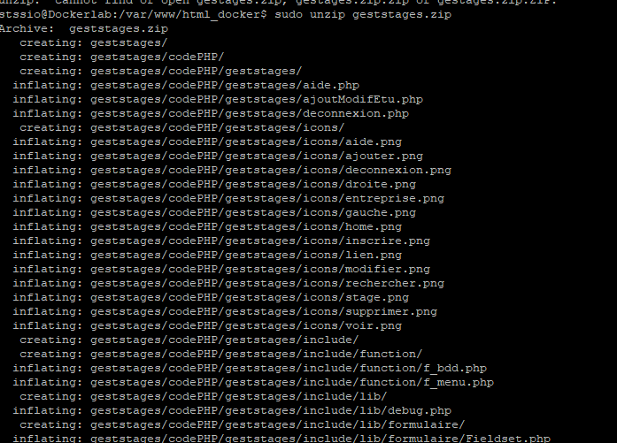
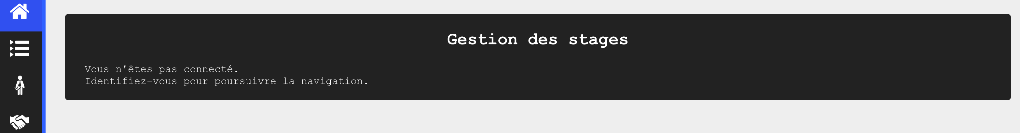
- Lancez un conteneur (serveurweb) à partir de cette nouvelle image permettant d’accéder à l’application via l’URL http://adresseIPDocker:8001/geststages/. Vous devriez obtenir l’écran suivant :

Voici une aide pour votre commande :

# docker run --name <nom du conteneur> -d -v /var/www/html_docker:/var/www/html -p <AdresseIPDococker>:8001:80 <nom de la nouvelle image> /usr/sbin/apache2ctl -DFOREGROUND

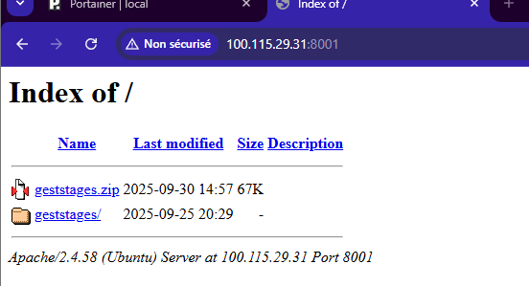

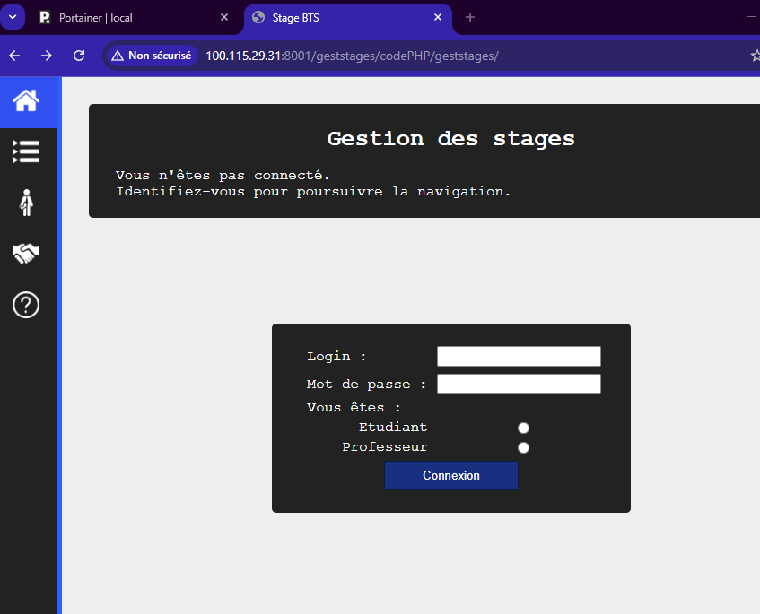

Liaison de l’application avec la base de données

Il est maintenant nécessaire de lier cette application web à la base de données qu’elle exploite. Le système de gestion de base de données MariaDB (fork libre de MySQL) sera dans son propre conteneur et l’accès à la base de données ne sera possible qu’à partir de l’application intégrée au conteneur apache/PHP.
Conteneur créer !
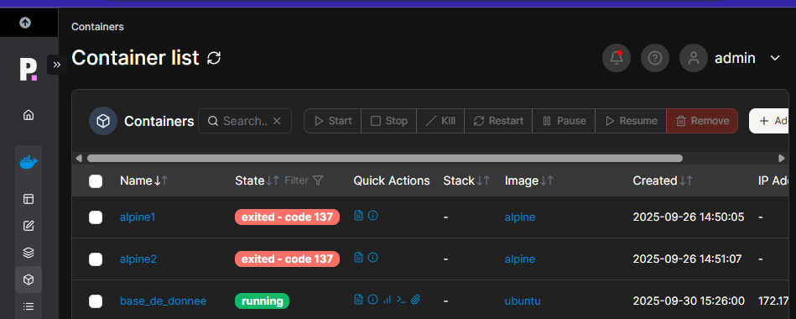
Je met à jour les paquets du conteneur pour y installer Mariadb :
#apt update && apt upgrade

- Les bases de données seront externalisées dans un volume sur l’hôte /var/lib/mysql_docker

- Téléchargez et lancez le conteneur mariadb avec un mot de passe par défaut pour root à « mysqlAdmin » et un nom de conteneur « servbd ». Le port 3306 de la machine host Ubuntu sera redirigé vers ce conteneur en cours d’exécution.

RQ : pour intégrer un mot de passe voici l’option à intégrer dans la commande :
-e MYSQL_ROOT_PASSWORD=<mot de passe>
$ docker run --detach --name servdb --env MARIADB_ROOT_PASSWORD=mysqlAdmin mariadb:latest

Pour vous aider : site Docker pour l’image mariadb
https://hub.docker.com/_/mariadb

- Testez l’accès à la base de données à partir d’un conteneur Phpmyadmin. Le port 80 de la machine host Ubuntu sera redirigé vers le port 8081.
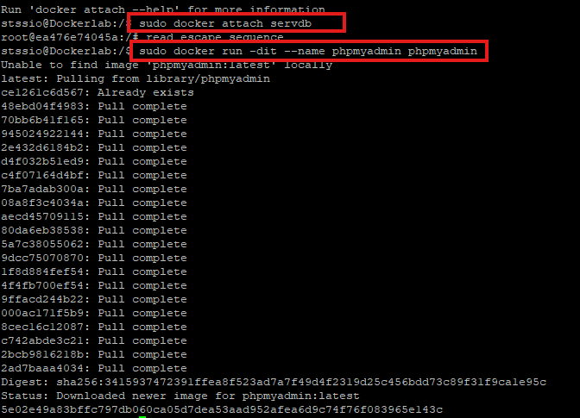

RQ : Faite en sorte que le conteneur soit actif en arrière-plan. Pour accéder directement à la base de données vous pouvez ajouter l’option suivante : -e PMA_HOST=<adresse IP base de données>
docker run --name phpmyadmin -d -e PMA_HOST=172.17.0.5 -p 8081:80 phpmyadmin
Pour vous aider : site Docker pour l’image phpmydamin
https://hub.docker.com/_/phpmyadmin
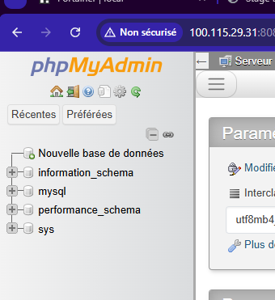

Actuellement le conteneur abritant le serveur web et celui abritant le serveur de base de données sont distincts, il faut maintenant lier les deux.

- Supprimer le serveur créé précédemment
- Implanter la base de données, pour cela récupérer le fichier geststages.sql
- Créer un nouveau conteneur qui sera lié au serveur de base de données
RQ : Option à ajouter dans la commande --link <nom du serveur base de données>

- Tester la connexion au serveur web avec les identifiants suivants : benpas01 et mot de passe benpas01

